Основные результаты деятельности и приоритетные направления развития системы образования города Лангепаса
(август 2019)

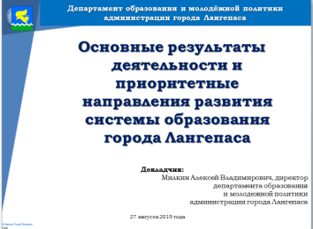  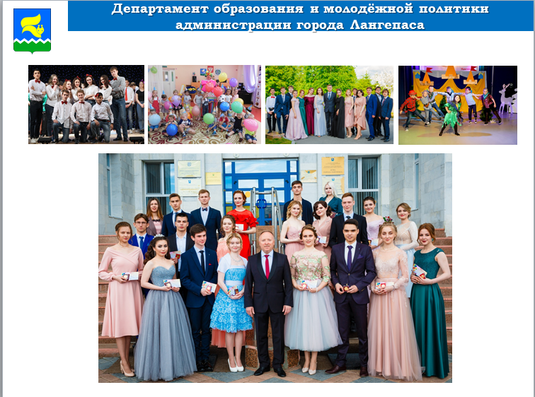 | Добрый день, уважаемые участники совещания!  Разрешите поздравить всех с предстоящим стартом нового учебного года!  И коротко охарактеризовать основные результаты работы системы образования города Лангепаса.
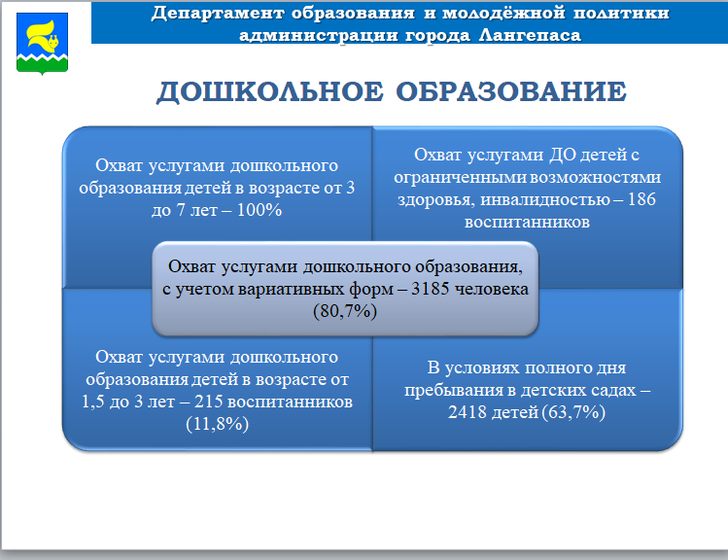  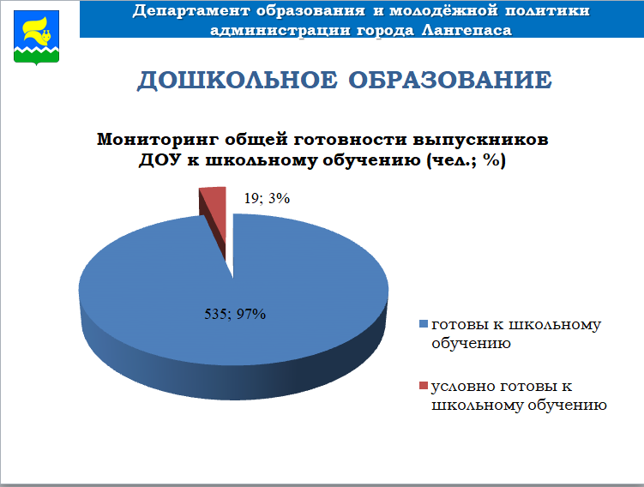  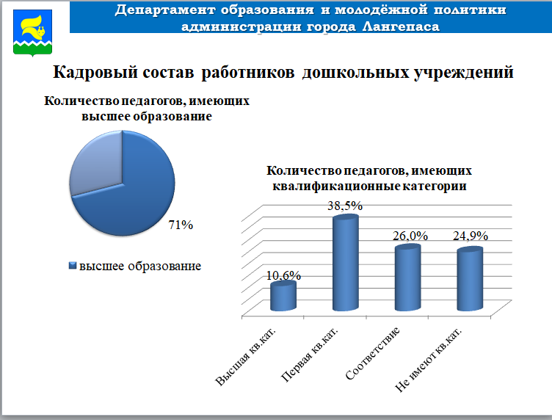  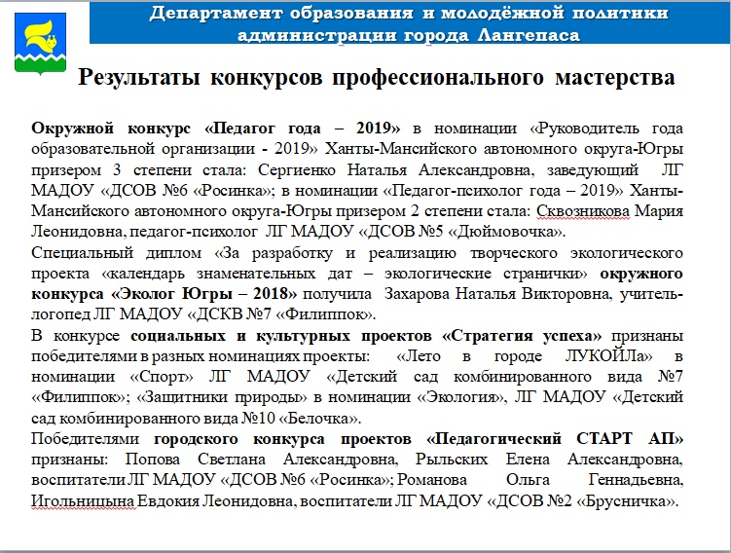 | Основные результаты 2018-2019 учебного года в сфере дошкольного образования:  Дошкольные образовательные учреждения посещает 2418 воспитанника в условиях полного дня пребывания, что составляет 63,7%.  Услугами дошкольного образования, с учетом вариативных форм, охвачены 3185 детей, что составляет 80,7% от числа детей в возрасте от 1 года до 6 лет.  Дошкольным образованием охвачено 215 детей в возрасте от 1,5 до 3-х лет (11,8% от общего количества). По плану комплектования в текущем году – 428 мест (рост составит более 50%).  Для 186 воспитанников разработаны и реализуются индивидуальные адаптированные образовательные программы. Открыта 21 группа компенсирующей, оздоровительной или комбинированной направленности.  Уровень общей готовности выпускников к школе следующий: 535 выпускников (96,6%) готовы к школьному обучению, 19 выпускников (3,4%) – условно готовы к школьному обучению по общеобразовательным программам.  Кадровый состав работников дошкольных образовательных учреждений города Лангепаса на конец 2018 года составил 665 человек, в том числе 283 педагогических работника. Из них педагогов с высшим образованием - 71% (на 1,4 % выше, чем в предыдущем году).  217 педагогических работников имеют квалификационные категории и аттестованы на соответствие занимаемой должности, из них: высшую квалификационную категорию имеют 30 (10,6%) педагогов, первую – 109 человек (38,5%), соответствие занимаемой должности - 78 человек (26%). Не имеют квалификационной категории 80 человек (24,9%).  По результатам конкурсов профессионального мастерства работники дошкольного образования показали высокие результаты:  Окружной конкурс «Педагог года – 2019» в номинации «Руководитель года образовательной организации - 2019» Ханты-Мансийского автономного округа-Югры призером 3 степени стала: Сергиенко Наталья Александровна, заведующий ЛГ МАДОУ «ДСОВ №6 «Росинка»; в номинации «Педагог-психолог года – 2019» Ханты-Мансийского автономного округа-Югры призером 2 степени стала: Сквозникова Мария Леонидовна, педагог-психолог ЛГ МАДОУ «ДСОВ №5 «Дюймовочка».  Специальный диплом «За разработку и реализацию творческого экологического проекта «календарь знаменательных дат – экологические странички» окружного конкурса «Эколог Югры – 2018» получила Захарова Наталья Викторовна, учитель-логопед ЛГ МАДОУ «ДСКВ №7 «Филиппок».  В конкурсе социальных и культурных проектов «Стратегия успеха» признаны победителями в разных номинациях проекты: «Лето в городе ЛУКОЙЛа» в номинации «Спорт» ЛГ МАДОУ «Детский сад комбинированного вида №7 «Филиппок»; «Защитники природы» в номинации «Экология», ЛГ МАДОУ «Детский сад комбинированного вида №10 «Белочка».  Победителями городского конкурса проектов «Педагогический СТАРТ АП» признаны: Попова Светлана Александровна, Рыльских Елена Александровна, воспитатели ЛГ МАДОУ «ДСОВ №6 «Росинка»; Романова Ольга Геннадьевна, Игольницына Евдокия Леонидовна, воспитатели ЛГ МАДОУ «ДСОВ №2 «Брусничка».  По результатам мониторинга оценки эффективности деятельности органов местного самоуправления городских округов и муниципальных районов Ханты – Мансийского автономного округа – Югры за 2018 год показатель удовлетворенности качеством дошкольного образования составил 76,3% (третье место в рейтинге из 22).
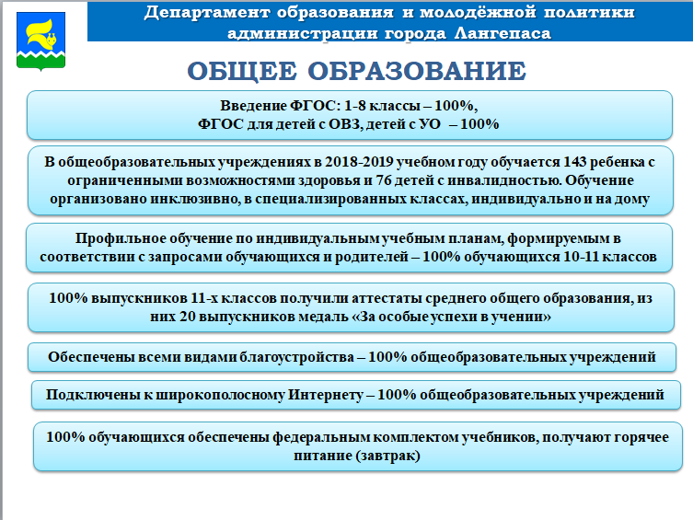  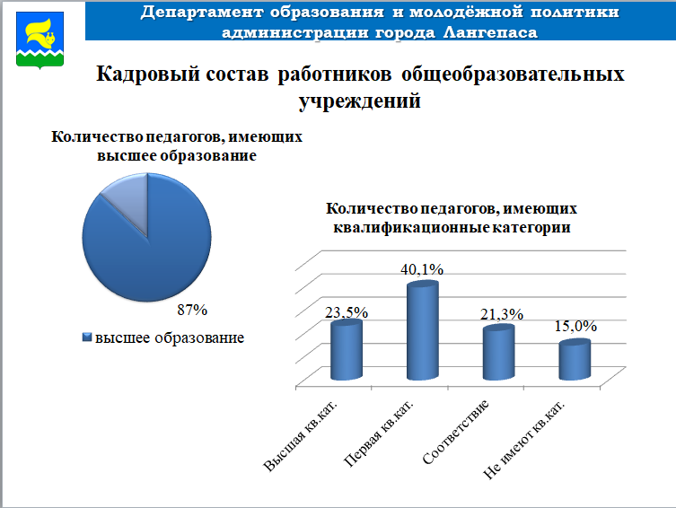  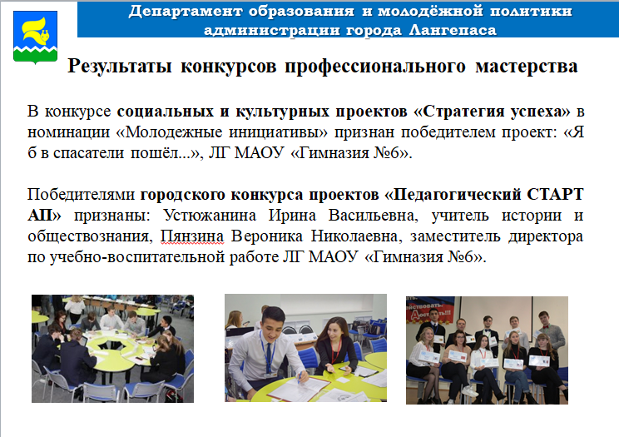 | Общему образованию всегда уделялось и уделяется повышенное внимание. Доля обучающихся общеобразовательных организаций в общей численности детей 7-18 лет составила 88%. 11 детям продлено детство по результатам обследования территориальной психолого-медико-педагогической комиссии г. Лангепаса, которые посещают дошкольные образовательные учреждения города.  Продолжается введение образовательных стандартов. В полном объеме осуществлен переход на федеральный государственный образовательный стандарт учащихся 1-8-х классов, ФГОС начального образования для детей с ограниченными возможностями здоровья и ФГОС для детей с умственной отсталостью. Доля школьников, обучающихся по ФГОС, составила 81,6% от общей численности.  В общеобразовательных учреждениях в 2018-2019 учебном году обучается 143 ребенка с ограниченными возможностями здоровья и 76 детей с инвалидностью. Обучение организовано инклюзивно, в специализированных классах, индивидуально и на дому.  Профильное обучение во всех общеобразовательных учреждениях осуществляется по индивидуальным учебным планам, формируемым в соответствии с запросами обучающихся и родителей.  По итогам государственной итоговой аттестации по программам среднего общего образования 100% выпускников 11-х классов получили аттестаты, из них 20 выпускников медаль «За особые успехи в учении». Три выпускника получили 100 баллов по ЕГЭ: выпускница СОШ №1 Орешко Анастасия по химии, выпускники гимназии №6 Шейн Андрей по информатике, Савиных Юрий по физике.  100% общеобразовательных учреждений обеспечены всеми видами благоустройства. Все организации общего образования подключены к широкополосному Интернету. 100% школьников обучаются в первую смену, обеспечены федеральным комплектом учебников, получают в учебное время горячее питание (завтрак) в соответствии с СанПиН по месту нахождения общеобразовательного учреждения.  Кадровый состав работников общеобразовательных учреждений города Лангепаса на конец 2018 года составил 640 человек, из них: педагогических работников – 379 человек, в том числе – 325 учителей. 322 педагогических работника имеют квалификационные категории и аттестованы на соответствие занимаемой должности, из них: высшую квалификационную категорию имеет 89 (23,5%) педагогов, первую – 152 человека (40,1 %), на соответствие занимаемой должности аттестованы 81 человек (21,3%). Не имеют квалификационной категории 80 человек (15%).  По результатам конкурсов профессионального мастерства работники общего образования показали следующие результаты:  В конкурсе социальных и культурных проектов «Стратегия успеха» в номинации «Молодежные инициативы» признан победителем проект: «Я б в спасатели пошёл...», ЛГ МАОУ «Гимназия №6».  Победителями городского конкурса проектов «Педагогический СТАРТ АП» признаны: Устюжанина Ирина Васильевна, учитель истории и обществознания, Пянзина Вероника Николаевна, заместитель директора по учебно-воспитательной работе ЛГ МАОУ «Гимназия №6».  По результатам мониторинга оценки эффективности деятельности органов местного самоуправления городских округов и муниципальных районов Ханты – Мансийского автономного округа – Югры за 2018 год показатель удовлетворенности качеством общего образования составил 68% (третье место в рейтинге).
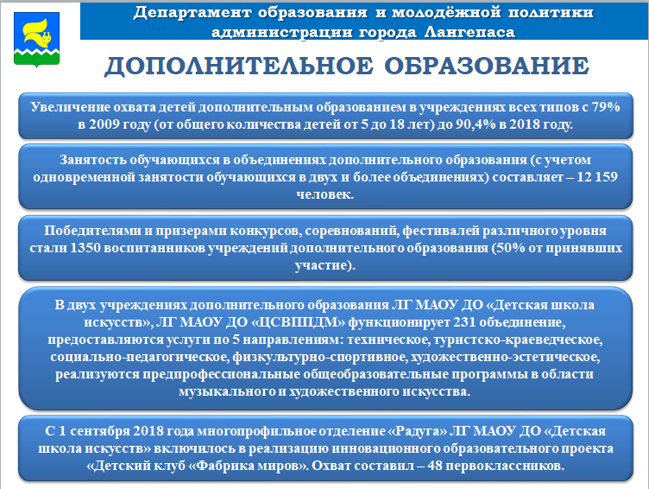  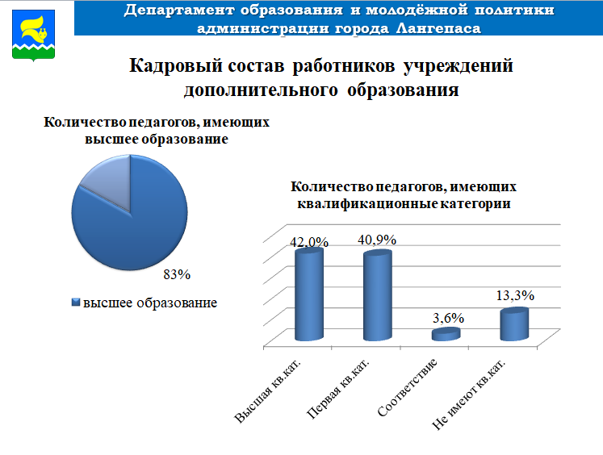 | Дополнительное образование является неотъемлемой частью системы общего образования. Показатели охвата детей услугами дополнительного образования за несколько лет свидетельствует о том, что дополнительное образование в городе находится в постоянной динамике.  Наблюдается стабильное увеличение охвата детей дополнительным образованием в учреждениях всех типов с 79% в 2009 году (от общего количества детей от 5 до 18 лет) до 90,4% в 2018 году. Занятость обучающихся в объединениях дополнительного образования (с учетом одновременной занятости обучающихся в двух и более объединениях) составляет – 12 159 человек.  В двух учреждениях дополнительного образования ЛГ МАОУ ДО «Детская школа искусств», ЛГ МАОУ ДО «ЦСВППДМ» предоставляются услуги по 5 направлениям: техническое, туристско-краеведческое, социально-педагогическое, физкультурно-спортивное, художественно-эстетическое, реализуются предпрофессиональные общеобразовательные программы в области музыкального и художественного искусства. В этих учреждениях функционирует в настоящее время 231 объединение.  С 1 сентября 2018 года многопрофильное отделение «Радуга» ЛГ МАОУ ДО «Детская школа искусств» включилось в реализацию инновационного образовательного проекта «Детский клуб «Фабрика миров». Охват составил – 48 первоклассников.  Победителями и призерами конкурсов, соревнований, фестивалей различного уровня стали 1350 воспитанников учреждений дополнительного образования (50% от принявших участие).  В системе дополнительного образования детей занято 228 работников, в том числе педагогических работников – 84 человека, из них педагогов с высшим образованием 83% (69 человек).  72 педагогических работника имеют квалификационные категории и аттестованы на соответствие занимаемой должности, из них: высшую квалификационную категорию имеет 35 (42%) педагогов, первую – 34 человек (40,9%), на соответствие занимаемой должности аттестовано 3 человека (3,6%). Не имеют квалификационной категории 11 человек (13,3%).  По результатам мониторинга оценки эффективности деятельности органов местного самоуправления городских округов и муниципальных районов Ханты – Мансийского автономного округа – Югры за 2016 год показатель удовлетворенности качеством дополнительного образования составил 77,2% (второе место в рейтинге).
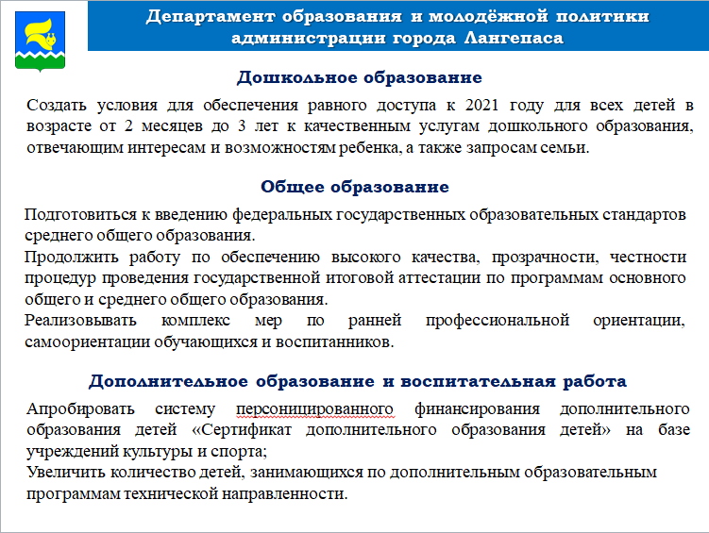  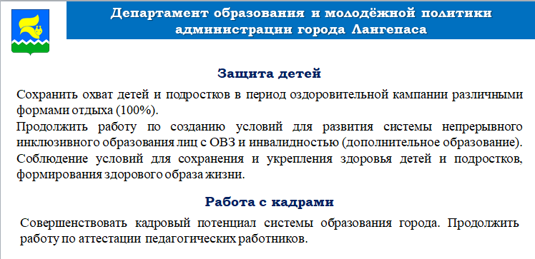 | Новый учебный год ставит перед нами серьезные задачи.  Создать условия для обеспечения равного доступа к 2021 году для всех детей в возрасте от 2 месяцев до 3 лет к качественным услугам дошкольного образования, отвечающим интересам и возможностям ребенка, а также запросам семьи.  Подготовиться к введению федеральных государственных образовательных стандартов среднего общего образования.  Продолжить работу по обеспечению высокого качества, прозрачности, честности процедур проведения государственной итоговой аттестации по программам основного общего и среднего общего образования.  Реализовывать комплекс мер по ранней профессиональной ориентации, самоориентации обучающихся и воспитанников.  Увеличить количество детей, занимающихся по дополнительным образовательным программам технической направленности.  Сохранить охват детей и подростков в период оздоровительной кампании различными формами отдыха (100%).  Продолжить работу по созданию условий для развития системы непрерывного инклюзивного образования лиц с ОВЗ и инвалидностью (дополнительное образование).  Совершенствовать кадровый потенциал системы образования города. Продолжить работу по аттестации педагогических работников.  Соблюдение условий для сохранения и укрепления здоровья детей и подростков, формирования здорового образа жизни.
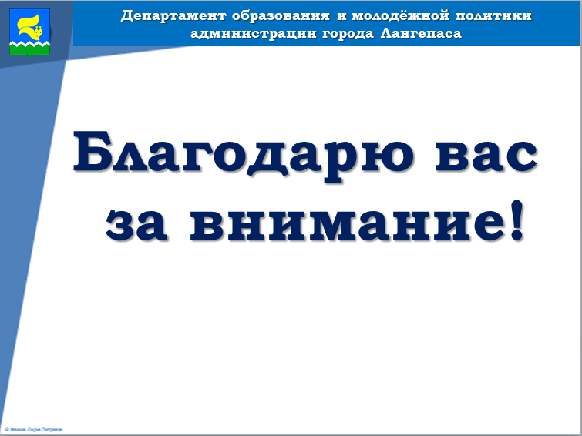 | Нельзя забывать, что мы работаем для наших детей, для нашего будущего! Поэтому важно слышать позицию граждан, ориентироваться на их запросы и интересы, повышать качество работы. Система образования должна быть открытой для населения. Объем работы предстоит очень большой, поэтому желаю всем удачи в новом учебном году!  Благодарю за внимание!

